# סיכום שיעור גישה מרחוק

**עבודה מרוחקת**

תצורת עבודה לפיה נוכל לגשת למשאבים מרוחקים באותה רשת תקשורת, דרך התחברות אליהם בעזרת ממשקים ייעודיים והרשאות.  
  
עבודה מרוחקת מתבטאת בכמה דרכים: שיתוף ברשת, מיפוי כונן, תהליכי גישה, ממשקי MSTSC.

**שיתוף**

**שיתוף** - מתן גישה לאחרים למשאבים שלי דרך הרשת.  
נוכל לתת על השיתוף שלנו הרשאות למשתמשים מסוימים.

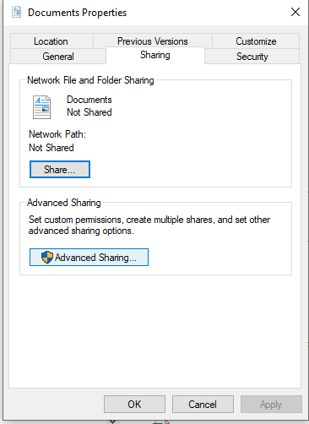כדי לגשת למשאב משותף נצטרך: תקשורת והרשאות גישה.

**יצירת שיתוף - דרך גרפית:**  
  
ניכנס לתיקיה שאותה נרצה לשתף ולאחר מכן נלחץ:

RC on object->properties->sharing->Advanced Sharing  
כמו שניתן לראות בתמונה:

**יצירת שיתוף - דרך קריקטריאלית:**  
  
ניכנס לממשק ה CMD ולאחר מכן נקיש את הפקודה במבנה הבא:

Net share <share name>=<folder path>

דוגמה לשימוש בפקודה:

**נתיב UNC**

**הגדרה**: מוסכמה לזיהוי משאבים ברשת, ע"פ התבנית:

**\\Computername\Sharename**

Computername – : כתובת IP או שם מחשב  
Sharename – : שם השיתוף (ולא שם התיקייה אותה שיתפנו)

**מיפוי כונן**

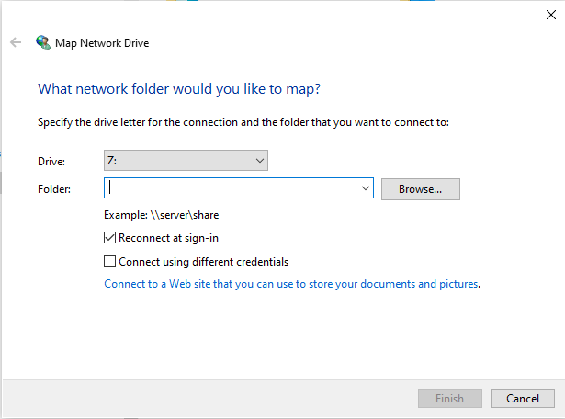**מיפוי כונן**- קיצור דרך לשיתוף על ידי קישור הנתיב לכונן מקומי במחשב.

**מיפוי גרפי**  
  
נלך לסימון של my computer ולאחר מכן:

RC ->this PC ->map network drive  
יפתח החלון הבא:

**מיפוי קריקטריאלי**  
  
Net use devicename: \\UNCpath

DevicePath – : אות שתסמל את הכונן אותו נרצה ליצור  
UNCPath – : נתיב ה- UNC של אותו שיתוף שנרצה למפות.

**סוגי משתמשים**

**משתמש מקומי** - חשבון משתמש המוגדר רק תחת המחשב בו הוא נוצר כלומר, לא נוכל למצוא את המשתמש הספציפי הזה במחשב אחר.

**משתמש ארגוני** - משתמש שהוא חלק מ-Domain או איגוד מסוים. ניתן להתחבר איתו דרך כל המחשבים בארגון.

**פעולת ההתחברות**  
  
תהליך ה LOGON הוא תהליך המתאר את התחברות המשתמש לארגון מסוים או מחשב מקומי. התהליך בנוי על מתן שם משתמש וסיסמא ואימות נתונים מול המערכת הרצויה.   
על תהליך זה תלמדו בהמשך בשיעור LOGON במקצוע תשתיות ייקרוסופט.

**תהליך גישה מרוחקת**  
מתבצע על ידי שימוש בפרוטוקול RDP:

**RDP (Remote Desktop Protocol) -** פרוטוקול המאפשר התחברות מרחוק לעמדות מייקרוסופטיות.

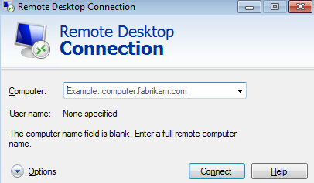**ממשקי הMSC**חבילת אפליקציות שפיתחה חברת Microsoft למטרות ניהול המערכת.   
ממשקים אלו מאפשרים בנוסף חיבור מרוחק אל מחשבים אחרים ברשת שלי.   
למשל: אוכל בעזרת ממשקים אלו להתחבר באופן מרוחק למחשב שנמצא בדומיין בו המחשב שלי נמצא גם כן.   
  
על מנת להיכנס לממשק MSTSC נכתוב בשורת הRUN – MSTSC